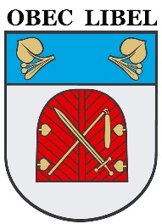

Obecní úřad Libel, Libel čp. 28, 517 41

Starostka obce Libel

svolává

první zasedání okrskové volební komise pro volby do konané v okrsku Libel ve dnech
3. - 4.10.2025
podle § 14c) odst.1 písm. d) zákona, § 14g odst.1 zákona č.247/1995 Sb. o volbách do Parlamentu České republiky
a o změně a doplnění některých dalších zákonů, ve znění pozdějších předpisů
.

Termín konání je

středa 10.9.2024 od 17.00 hodin

v úřadovně Obecního úřadu v Libli

V Libli 3.9.2025

Ing. Petra Králíčková
starostka obce

